- 請先登入點選「中醫護理訓練專區」選擇109年度報名
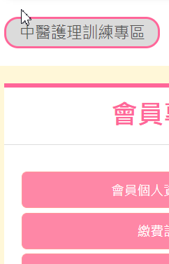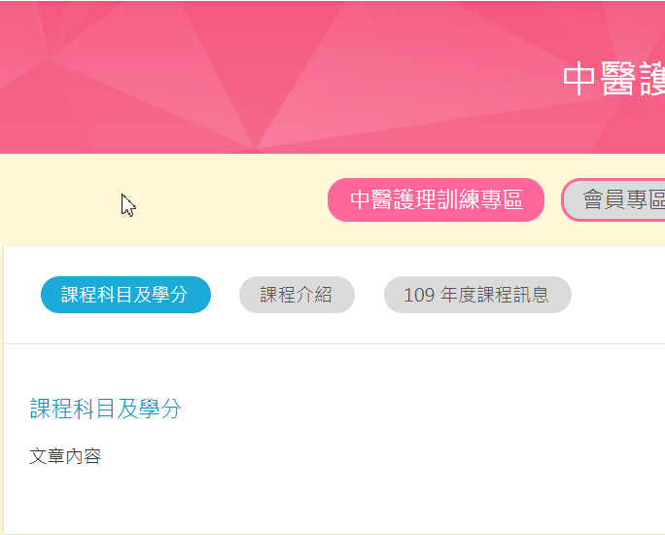

- 選擇報名科目及其注意事項
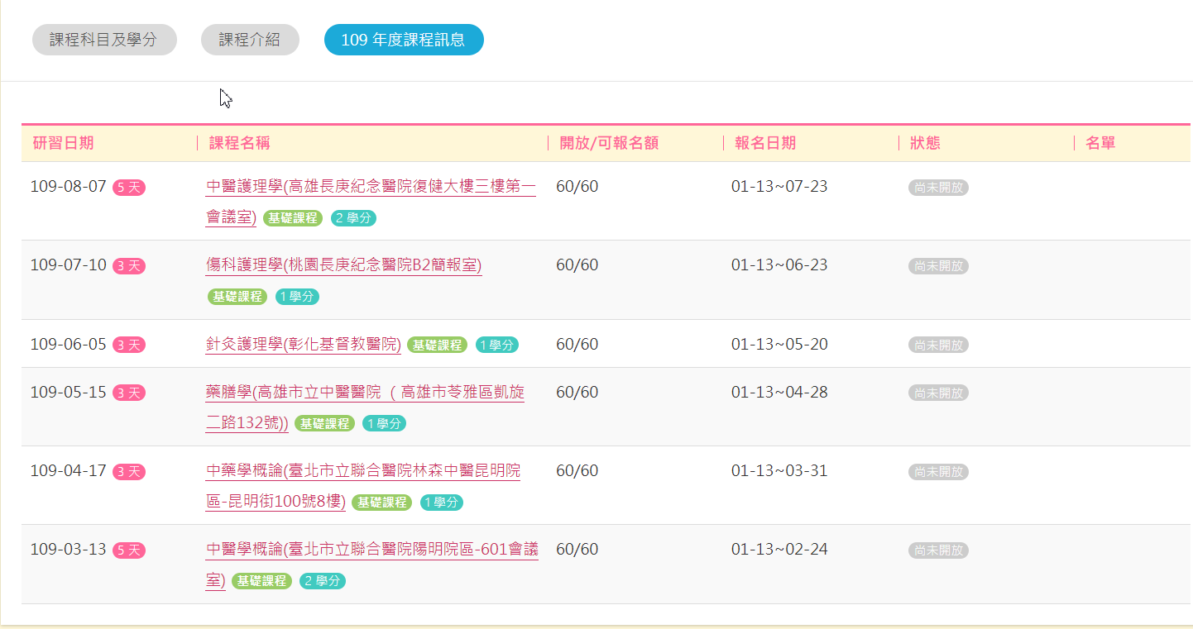
2-1中醫、中藥為先修課程，中醫報名後待本會「核准」通過後即可報名「中虊」、「針灸」及「傷科」相關說明如下圖：
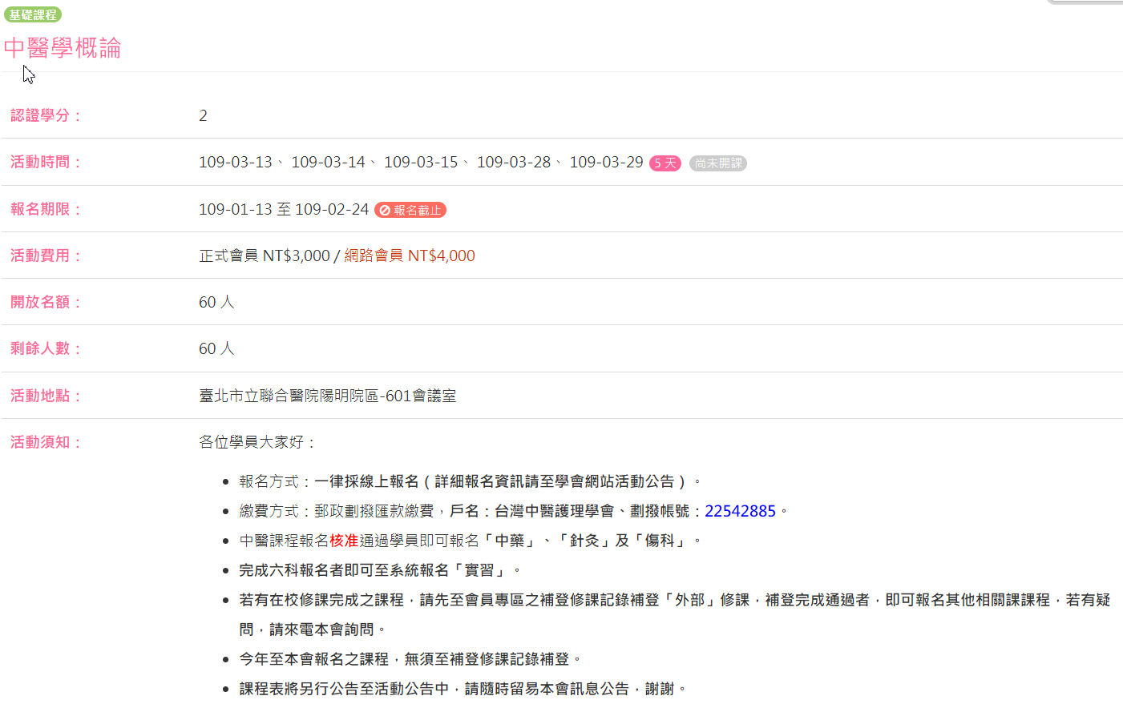
*Notice*
- 若在校已修過之課程（需符合本會同意認定之學校及年度）請先至會員專區之「補登修課記錄」選擇「外部」資料補登，一次僅能選擇一科，待本會核准通過後即可報名今年相關之基礎課程
- 若為之前在學會修習過課程之學員請先至會員專區之「補登修課記錄」選擇「內部」將資料補登，研習日期為該科目課程之最後一日，訓練單位一律填「台灣中醫護理學會」
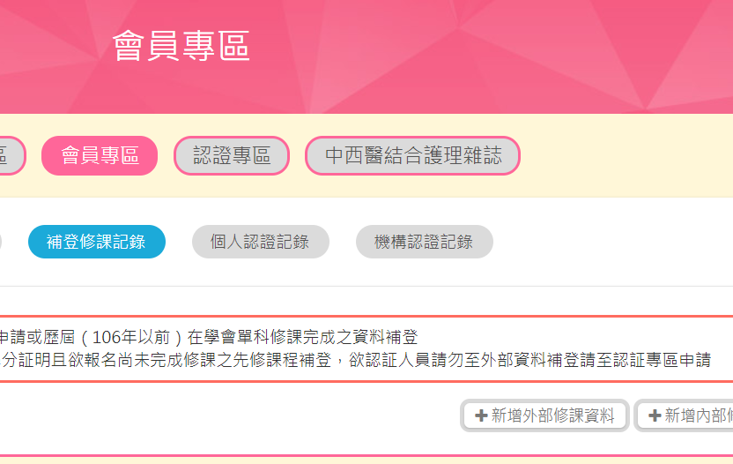

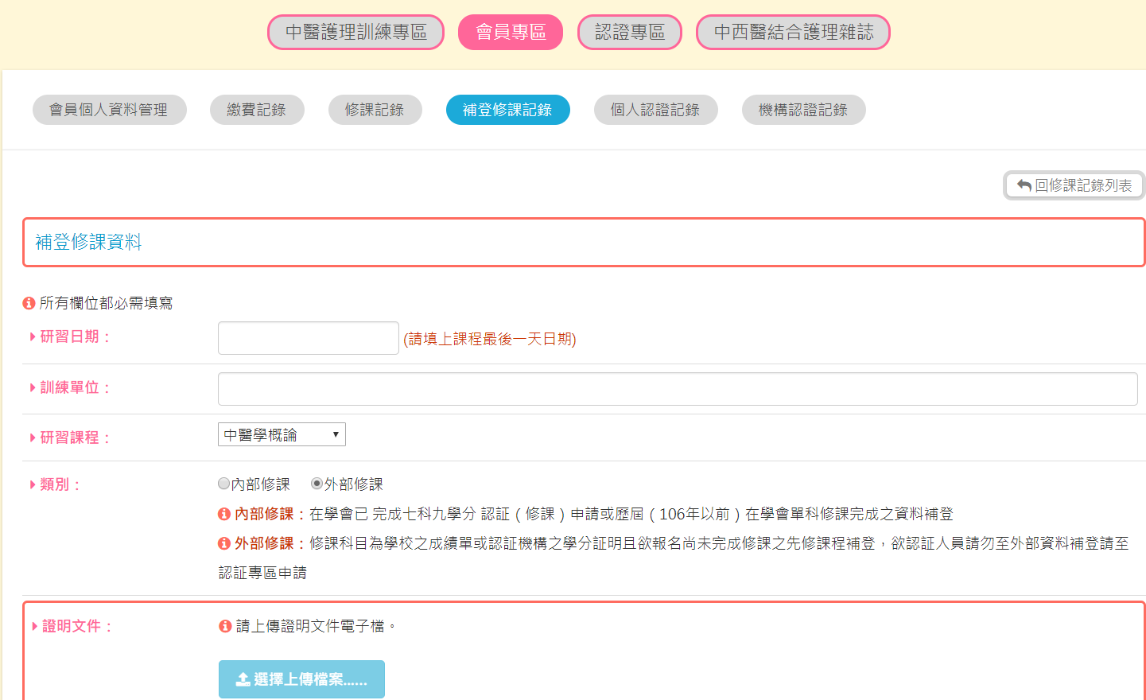
- 研習日期：請填修課年、月、日
- 訓練單位：學校名稱（若為本會修課者一律填台灣中醫護理學會）
- 研習課程：請選擇已修課之課程（一次僅能選擇一科若有六科則需補登六科）
- 類別：外部（若為本會修課者則為內部）
- 證明文件：成績單正本（歷屆成續單）（若為先前在本會修課或已認証之學員證明文件為學會發予之證書）
- 本會核准後補登修課記錄會顯示「通過」即可報名欲上課之課程

2-2中藥報名核准通過後，即可報名「藥膳學」及「中醫護理學」

2-3六科完成報名者，即可報名「中醫護理實習」

- 各科課程及上課地點將於每科開課前另行公告至網站「活動公告」中，請隨時留意本會之公告，謝謝！
- 若有不清楚地方，請來電詢問，03-3196115/台灣中醫護理學會上

